**THỰC HÀNH CSDL VỚI C#**

**Mục đích:**

* Luyện tập cách làm việc với CSDL SQL Server
* Truyền được dữ liệu từ form này sang form khác.

**Nội dung:**

**1. Thiết kế CSDL đặt tên là BanHang trong đó có 2 bảng như sau:**

- tblUser(userName nvarchar(50), passWord nvarchar(50))

- tblHang( MaHang nvarchar(50), TenHang nvarchar(50), ChatLieu nvarchar(50), SoLuong int, DonGiaNhap float, DonGiaBan float)

**2. Thiết kế giao diện 2 form như sau:**

***Form Đăng nhập hệ thống.***

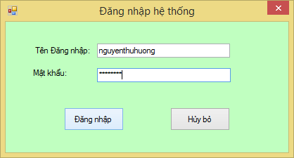

Yêu cầu về giao diện của form:

* TextBox Nhập mật khẩu hiển thị ký tự * thay thế cho ký tự người dùng nhập vào.
* Form Đăng nhập không cho phép người dùng thay đổi kích thước (đặt thuộc tính MinimizeBox và MaximizeBox là False, FormBorderStyle là FixedSingle)
* Khi hiển thị Form nằm giữa màn hình (thuộc tính StartPosition là CenterScreen)

***Form cập nhật mặt hàng như sau:***

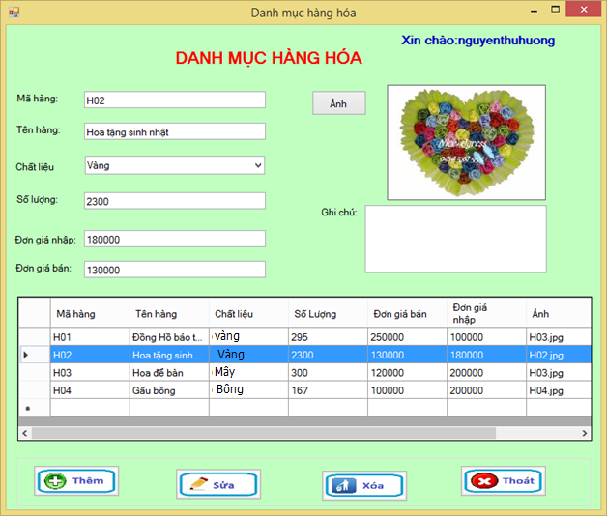

**Một số yêu cầu chức năng của ứng dụng.**

1. Khi bắt đầu chạy chương trình form frmHang là formMain, tuy nhiên form frmDangNhap sẽ được hiển thị đầu tiên. Người dùng cần đăng nhập đúng userName và Password (thông tin tài khoản được kiểm tra trong bảng tblUser). Nếu sai tên đăng nhập và mật khẩu chương trình sẽ bắt người dùng đăng nhập đến khi đúng mới được vào form frmHang và đóng form frmDangNhap lại.
2. Trên form frmHang sẽ hiển thị UserName vừa đăng Nhập vào với dạng: “**Xin chào: Tên đăng nhập”** như hình.
3. Các chức năng form frmHang:

* Khi form mới hiển thị lên trên Gridview đã xuất hiện danh mục hàng được lấy trong bảng tblHang
* ComboBox chất liệu đã có sẵn các chất liệu: “Vàng, Bông, Mây, Tre, Tổng hợp” để chọn.
* Các TextBox Số Lượng, Đơn giá Nhập, Đơn giá bán chỉ cho phép người dùng nhập số nguyên.
* Khi người dùng nhấn nút Ảnh cho phép dùng hộp hội thoại OpenFile để duyệt ảnh hiển thị lên PictureBox.
* Khi người dùng nhấn nút Thêm, chương trình sẽ kiểm tra xem đã nhập đủ thông tin, đơn giá bán phải lớn hơn đơn giá nhập, Kiểm tra mã sản phẩm không được trùng. Sau khi kiểm tra xong thì thêm vào bảng tblHang và hiển thị trên GridView (Ảnh chỉ Lưu Tên). Sau khi thêm sẽ xóa trắng các TextBox nhập liệu trên form.
* Khi Người dùng Click vào một sản phẩm trên GridView thì thông tin Sản phẩm đó được hiển thị trên từng điều khiển của form (Cả ảnh).
* Khi người dùng chọn nút Xóa, sẽ kiểm tra xem người dùng đã chọn hàng để xóa chưa. Nếu chọn rồi sẽ hỏi người dùng có muốn xóa không, nếu người dùng chọn Yes sẽ xóa hàng đó khỏi bảng tblHang, sau đó load lại dữ liệu lên GridView
* Khi người dùng chọn nút Sửa sẽ cho phép cập nhật thông tin của SP đang được chọn.

**Gợi ý làm bài**

Để truyền dữ liệu từ form này sang form Khác ta dùng biến static. Ví dụ này như sau:

Trên form frmHang ta khai báo một biến toàn cục static như sau:

public static string userName = "";

Trong sự kiện Load của form frmHang ta sẽ lấy dữ liệu như sau:

frmDangNhap frmDN = new frmDangNhap();

frmDN.ShowDialog();

lblDangNhap.Text = "Xin chào:" + userName;

Trong sự kiện Click nút đăng nhập của form Đăng Nhập, nếu đăng nhập thành công ta sẽ truyền dữ liệu cho bến UserName của form frmHang như sau:

frmHang.userName = txtTenDN.Text; //Truyền dữ liệu

this.Close();